Aabenraa den 22. marts 2018.

Referat fra årsmøde i
Firmaidræt Sønderjylland.

Mødet afholdt, fredag den 15. marts 2018 på Folkehjem, Aabenraa.
Dagsorden:
- Konstatering af de stemmeberettigede repræsentanter.
- Valg af dirigent.
- Beretning fra kredsen.
- Fremlæggelse af det reviderede regnskab til godkendelse.
- Behandling af indkomne forslag.
- Valg i henhold til vedtægterne.
- Eventuelt.
Ad. 1.
Kredsbestyrelsen: 9 stemmeberettigede.
Hans Jørgen Christensen, Aabenraa
Jonny Arnold, Sønderborg
Kjeld Østergaard Haderslev
Ole Dam, Tønder
Pistol Ove Hansen Sønderborg
Kegler Laila & Peter Sølvhøj Aabenraa

Repræsentanter fra foreningerne ud over kredsbestyrelsen
Haderslev: Birthe Gehlert
Sønderborg: Otto Svendsen
Torben Laursen Dansk Firmaidrætsforbund (ingen stemmeret)

Ad.2.
Torben Laursen blev valgt.
Dirigenten konstaterede, at årsmødet var lovligt indvarslet.
Ad. 3.
Formanden startede med at byde en særlig velkomst til den nye Formand i Haderslev Kjeld Østergaard og til Otto Svendsen Sønderborg
Derefter blev bestyrelsens beretning fremlagt:
Der havde ikke været indstilling fra firmaidræt til Sydbanks lederpris
Bowling ingen akt.
Petanque ingen akt.
Krolf Aabenraa har stævner med 5 klubber (byer) fra kommunen.
Kegler Ingen aktivitet.
Skydning havde 12 deltager i pistol og 33 i riffel deltagere med meget fint stævne.
Man ønskede indkøb af vin med Logo som præmier, blev aftalt Formand køber Jonny betaler.

Sporeg har udvidet med Kultur og som er de store brugere. Idræt afvikler et idrætsstævne skiftevis på tysk og dansk side. Det er sidste år vi skal betale 7450 kr. Måske er der udsigt til at få penge tilbage som ikke er brugt.?ca.28.000kr
Diskussion om skyderegler Torben forklarede at det var Supervisor, der fremlagde forslag til Idræt og Motion og at det var udvalget der lavede regler. Man ønskede fra skytternes side at få større indflydelse og vil i første omgang rette henvendelse til Idræt og Motion.
Torben fortalte om Spillehalsmidlerne (Lokalforeningspuljen). Spillehalsmidlerne er puljemidler som er bevilget af folketinget.
Der er tale om ca.3 millioner kr. årligt i de næste 4 år. Midlerne skal bruges til den lokale firmaidræt. Vi må ikke begynde at bruge af pengene før der kommer en såkaldt bevillingsskrivelse fra ministeriet, men ideerne er for det første år at opstartspuljen forøges og der er en række andre puljer pengene bliver fordelt i:
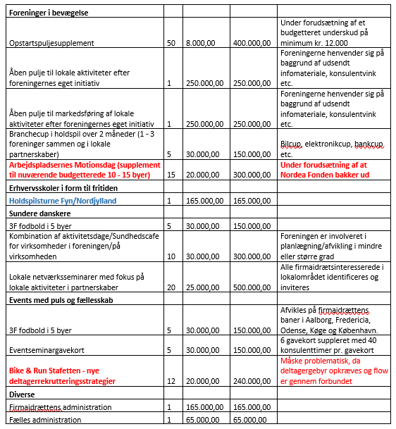

Ad.4.
Jonny fremlagde det reviderede regnskab, som viser et underskud på 11.345,67 kr.
Kredsens formue er på 98.417,59 kr.
Regnskabet blev godkendt.

Ad.5.
Ingen indkomne forslag.

Ad.6.
Kasserer: Jonny Arnold
Revisor: Christian Petersen
IU Formænd:
Pistol - Ove Hansen
Riffel - Kjeld Østergaard
Kegler – Laila & Peter Sølvhøj
Bowling/Petanque og krolf – Hans Jørgen Christensen

Ad.7.

Sønderborg har lavet aftale med annonceformidler. Foreningen får et hæfte med annoncer og information om foreningen (400 eksemplarer) og får derudover 2.500 kr.
Der efterlyses deltager til pistolkursus hos firmaidræt (8 deltagere) Der er mulighed for at deltage i DGI kursus og få tilskud fra firmaidræt.
Tv 2 er bange for at der bliver skåret i regionalt tv i det nye medieforlig.
Der blev efterlyst julefrokost.
Torben orienterede kort om persondataforordningen som træder i kraft d. 25. maj 2018.
Persondataforordningen betyder for foreningerne, at den skal have udarbejdet en privatlivspolitik, hvor der er beskrevet hvilke oplysninger foreningen har samlet om dens medlemmer, hvorfor oplysningerne er samlet ind, i hvilke tilfælde oplysningerne videregives samt hvornår oplysningerne slettes.
Privatlivspolitikken skal gøres bekendt for medlemmerne og det kan gøres ved at lægge den på hjemmesiden.
Desuden skal der være en fortegnelse over, hvem der har ansvaret for behandlingen af data i foreningen og hvordan de er opbevaret, hvornår oplysningerne slettes m.m.
Slutteligt skal der laves en databehandleraftale, såfremt foreningen har en aftale med en databehandler om at behandle data for foreningen. Såfremt foreningen udelukkende benytter sig af programmer fra Dansk Firmaidrætsforbund, bliver denne del klaret ved, at der kommer en databehandleraftale fra forbundet.

Ref.
Formand / Dirigent

